REGUFOAM vibration 150plus 5000 x 1500 x 12,5 mm Schwingungsisolierung

REGUPOL Germany

Eigenschaften

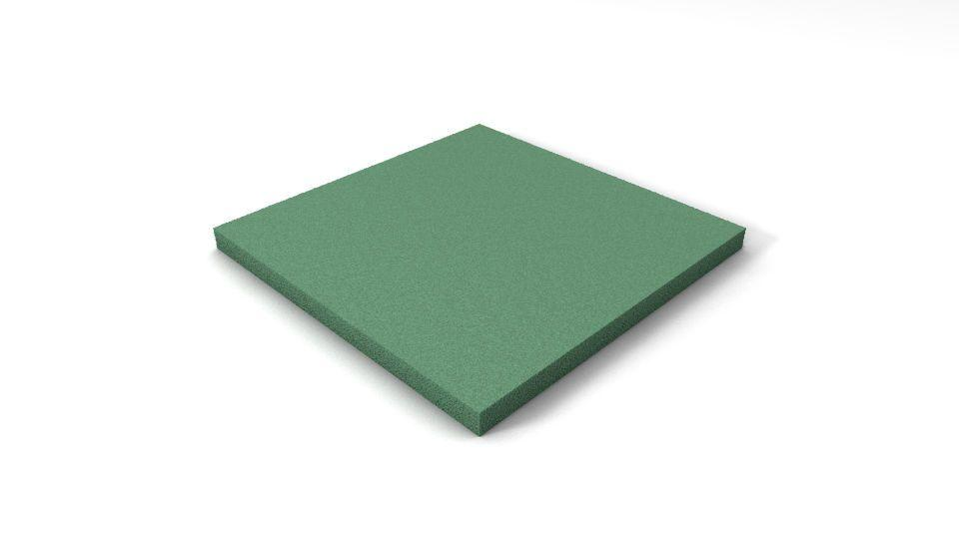

GTIN:

4026191006665

HAN:

10006323

Ausführung

Rolle

Werkstoff

Gemischtzelliger Polyurethanschaum

Breite (mm)

1.500,00

Länge (mm)

5.000,00

Stärke (mm)

12,50

Brandverhalten

B2, E

Gewicht (kg)

15,00

Zugfestigkeit (N/mm²)

0,31

Druckverformungsrest

1,6%

Dynamischer Elastizitätsmodul

0,15 - 0,38 N/mm²

Eigenfrequenz

bis 9 Hz

Gleitreibung

0,7 (Stahl (trocken)), 0,8 (Beton (trocken))

Kraftabbau

49%

Maximale dynamische Dauerlast

0 bis 0,016 N/mm²

Maximaler statischer Lastbereich

0,011 N/mm²

Mechanischer Verlustfaktor

0,28

Reißdehnung

220%

Rückprallelastizität

34%

Seltene, kurzfristige dynamische Lastspitzen

bis zu 0,500 N/mm²

Statischer Elastizitätsmodul

0,06 - 0,16 N/mm²

Stauchhärte

14 kPa

Weiterreißwiderstand

1,2 N/mm

Einsatzort

innen